综合实验

实验目标：

（1）当红外按键按下不同按键时，能在液晶显示屏上显示不同的英文月份；

（2）当一定时间没有操作，系统进入睡眠状态，当按键按下时，唤醒；  
（3）实现显示内容的滚动刷新。

实验材料：

面包板，OLED屏，杜邦线，红外线接收器，遥控器，数据线，计算机，Arduino UNO开发板，按动开关，10K电阻。

实验步骤：

1.连接实物

2.根据实验原理编写Arduino程序

3.上传数据

4.整理与记录

具体程序代码：

#include <avr/sleep.h>

#include <avr/power.h>

#include <IRremote.hpp>

#include <U8glib.h>

#include <string.h>

int RECV_PIN = 10;

IRrecv irrecv(RECV_PIN);

decode_results results;

#define INTERVAL_LCD 20

unsigned long lcd_time = millis();

U8GLIB_SSD1306_128X64 u8g(U8G_I2C_OPT_NONE);

#define setFont_L u8g.setFont(u8g_font_7x13)

#define setFont_M u8g.setFont(u8g_font_fixed_v0r)

#define setFont_S u8g.setFont(u8g_font_fixed_v0r)

#define setFont_SS u8g.setFont(u8g_font_fub25n)

int pin2 = 2;

unsigned long previousMillis = 0;

unsigned long interval = 50000;

unsigned long currentMillis = 0;

void pin2Interrupt(void)

{

    Serial.println("wake up!!!");

    detachInterrupt(0);

}

void enterSleep(void)

{

    attachInterrupt(0, pin2Interrupt, LOW);

    delay(100);

    set_sleep_mode(SLEEP_MODE_PWR_DOWN);

    sleep_enable();

    sleep_mode();

    sleep_disable();

}

void setup()

{

    Serial.begin(9600);

    pinMode(pin2, INPUT);

    IrReceiver.begin(RECV_PIN, ENABLE_LED_FEEDBACK);

    Serial.println("Initialisation complete.");

}

String monthnow, monthlast = "";

void loop()

{

    currentMillis = millis();

    Serial.print("Awake for ");

    Serial.print(currentMillis - previousMillis, DEC);

    Serial.println(" ms");

    delay(1000);

    if (IrReceiver.decode())

    {

        IrReceiver.printIRResultShort(&Serial);

        IrReceiver.printIRSendUsage(&Serial);

        Serial.println(IrReceiver.decodedIRData.decodedRawData, HEX);

        Serial.println(IrReceiver.decodedIRData.command, HEX);

        switch (IrReceiver.decodedIRData.decodedRawData)

        {

        case 0xE916FF00:

            monthnow = "January";

            break;

        case 0xE619FF00:

            monthnow = "February";

            break;

        case 0xF20DFF00:

            monthnow = "March";

            break;

        case 0xF30CFF00:

            monthnow = "April";

            break;

        case 0xE718FF00:

            monthnow = "May";

            break;

        case 0xA15EFF00:

            monthnow = "June";

            break;

        case 0xF708FF00:

            monthnow = "July";

            break;

        case 0xE31CFF00:

            monthnow = "August";

            break;

        case 0xA55AFF00:

            monthnow = "September";

            break;

        case 0xBD42FF00:

            monthnow = "October";

            break;

        case 0xAD52FF00:

            monthnow = "November";

            break;

        case 0xB54AFF00:

            monthnow = "December";

            break;

        default:

            monthnow = "Wrong Key_Input";

        }

        for (int i = 4; i <= 4 + 128; i++)

        {

            delay(5);

            u8g.firstPage();

            do

            {

                setFont_L;

                u8g.setPrintPos(i, 16);

                u8g.print(monthlast);

                u8g.setPrintPos(i - 128, 16);

                u8g.print(monthnow);

            } while (u8g.nextPage());

        }

        monthlast = monthnow;

        IrReceiver.resume();

        previousMillis = currentMillis;

    }

    if (currentMillis - previousMillis > interval)

    {

        previousMillis = currentMillis;

        Serial.println("Entering sleep");

        enterSleep();

    }

}

材料准备：

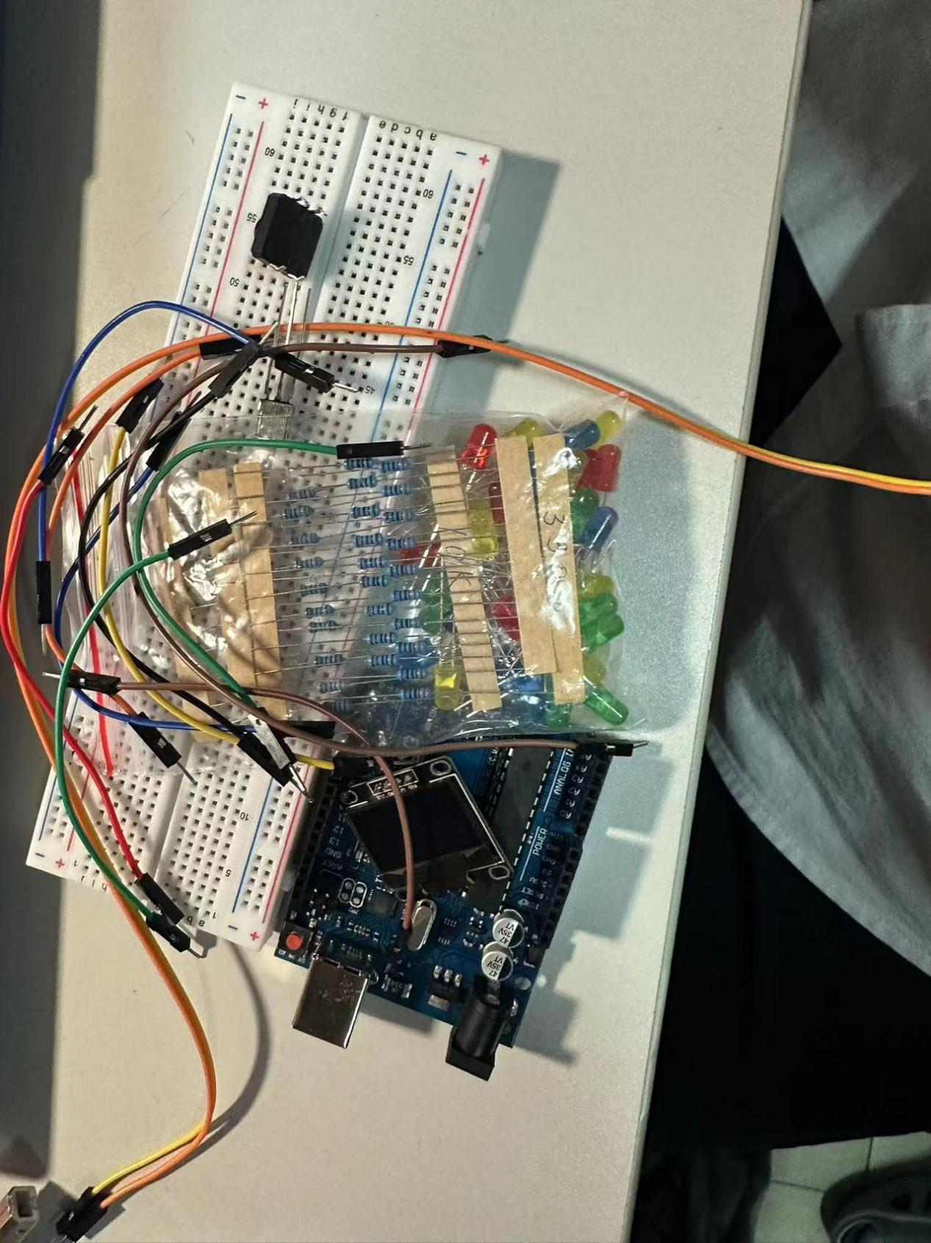

现场照片以及实验结果：

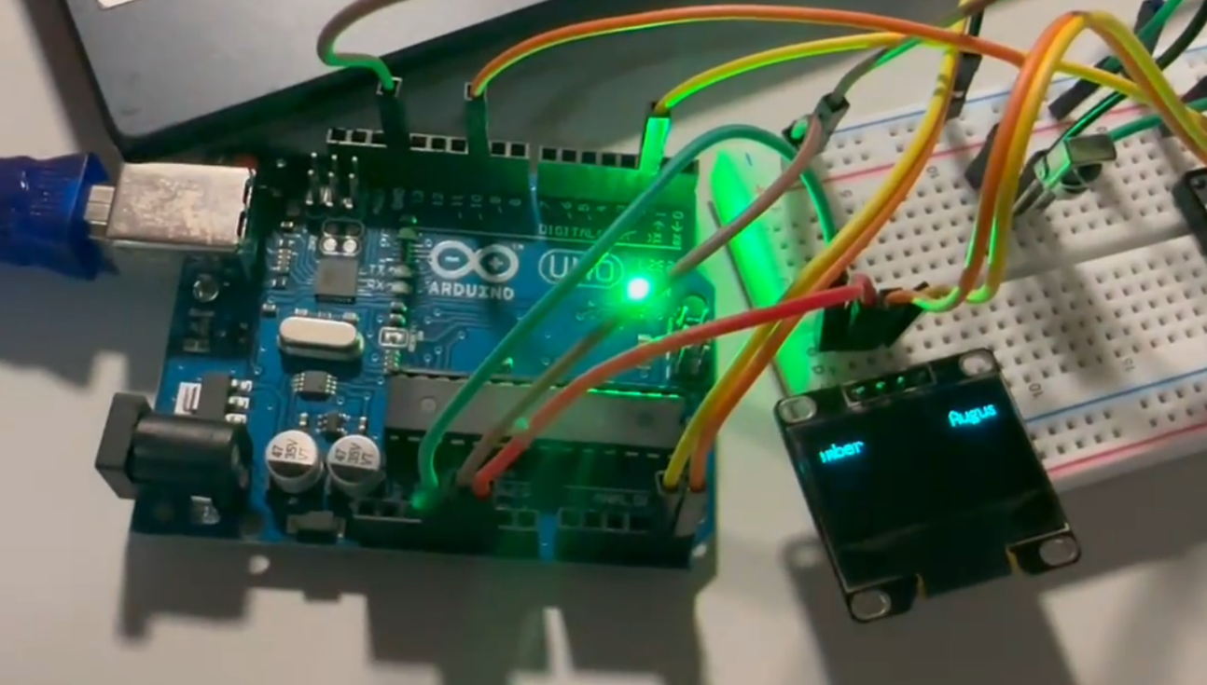

代码区域截图：

